Du og din ledsager inviteres til Hedorfs Seniorforening`s
første arrangement i 2020

Fredag den 21. Februar 2020 kl. 11:00
Mødested: Inden for Rådhusets hovedindgang
Rådhuspladsen 1
1599 København V

Rundvisning på Københavns Rådhus & Rådhuspandekager.

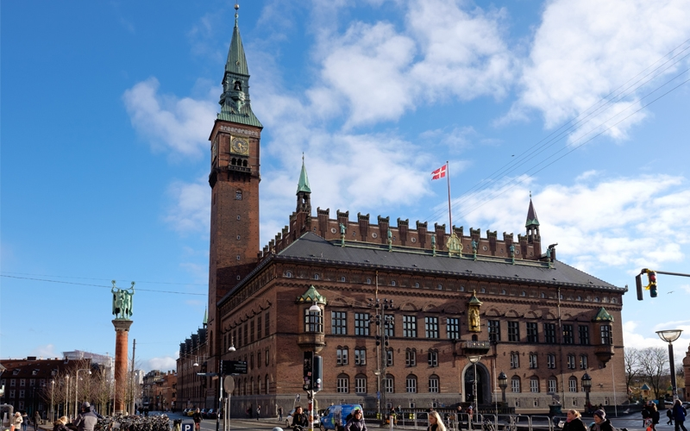

Københavns sjette Rådhus blev opført fra 1894-1905 af arkitekt og bygmester
Martin Nyrop.
Arkitekt Martin Nyrop vandt konkurrencen om Københavns sjette Rådhus, der blev udskrevet 1889. Temaet var: "Et rådhus til den dybeste alvor og til den højeste festlighed i tilværelsen". Bystyret arbejdede med flere idéer til Rådhusets placering; valget faldt på Vestvoldens gamle terræn (fjernet 1880) mellem middelalderbyen og Tivoli. Området havde været skueplads for "Stormen på København" 1659, hvor borgerne forsvarede by, land og konge mod angreb fra svenske tropper. Placeringen passede derfor fint til Rådhusets formål, der ud over at huse byens voksende styre og administration, var at beskrive byens og borgernes historie.

I 1800-tallet siktede Stadsarkitekterne på at få en moderne by, med åbne pladser, promenader og boulevarder, efter fransk forebillede. I forbindelse med rådhusbyggeriet kommer boulevarderne - Vester Voldgade, Vestre Boulevard (HC Andersens Boulevard), Vesterbrogade og Nørre Alle. Fra 1800-tallets midte og frem, blev der bygget mange institutioner af høj klasse på de gamle voldområder: Statens Museum For Kunst, Glyptoteket, Videnskabernes Selskab, Hovedbanegården ved Vesterport, hovedbrandstationen, Pumpehuset, Botanisk Have, Axelhus osv. Der blev desuden oprettet mange parkområder. Omkring 1850, var indbyggertallet ca. 150.000 og størsteparten af indbyggerne holdt sig indenfor voldene. Ved århunderedskiftet var voldene fjernet og indbyggertallet vokset markant til ca. 320.000. Nørrebro og Frederiksberg begyndte at udvikle sig til byområder og inden længe blev bydele som Vanløse og Brønshøj en del af København.
I denne ny tidsalder rejste sig Rådhustårnet som landets den gang højeste bygningsværk og som symbol på borgermagten og demokratiet.
Der vil blive serveret rådhuspandekage og et glas mousserende vin.



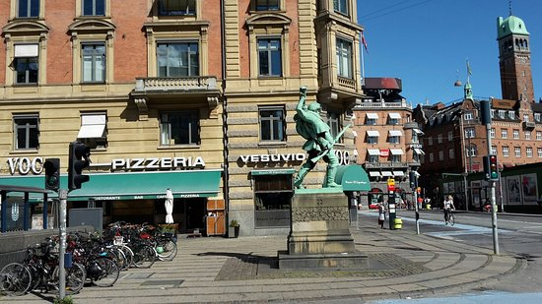

Frokost på Ristorante VESUVIO kl. 13:30

Rådhuspladsen 4, 1550 København.
En af Københavns ældste italienske restauranter est. 1976.
Vi har i mange år været stolte af at kunne servere ægte italiensk mad med rigtig italiensk stemning i flotte omgivelser. Et sted hvor der både er plads til den lille familie og mindre selskaber.
Der vil blive serveret en lettere anretning samt en forfriskning.

Arrangementet er gratis for medlemmer & 250 kr. for ledsager.
Transport er for egen regning.
Indbetaling for ledsager : Reg.nr. 6735 konto nr. 1064422 HUSK NAVN

Tilmelding senest fredag den 7. Februar 2020 på mail til linda.fischer@dhl.com
eller på telefon – 25121099 / 43489506

Besøg også www.hedorfsseniorforening.dk

Med venlig hilsen

Bestyrelsen
Hedorfs seniorforening

